1.9.2 条形统计图和统计表
课 型 | 新授课 |  | 学 校 |  | 使用教师：
主备人 | 孔丽娟 | 修改人 |  | 孙晶 | 时 间
教学内容：
教材第94页例2及练习十七的第1题。
教学目标：
1．引导学生体验数据收集和整理的过程和方法。
2．引导学生认识条形统计图和简单的统计表，根据统计图表会回答简单的问题。
3．激发学生的学习兴趣，感受数学与生活的密切联系。
重点、难点：
- 引导学生掌握数据的收集和整理方法。
2．能绘制简单的统计图和统计表。
教学准备：
实物投影仪、彩笔等。
教 学 过 程
一、创设情境，生成问题
投影出示课前绘制的统计图。
让学生说一说，从所绘制的统计图中，知道了什么？
（通过观察统计图，知道了喜爱音乐课的人最多，喜爱美术课的人最少，喜爱音乐课的人数比喜爱体育课的人数多3人……）
二、探索交流，解决问题
1．教学例2。
(1)想一想，例1中花的颜色有几种?都是什么颜色的?(红花、黄花、蓝花、粉花)
老师提问：在这四种颜色中，你最喜欢哪种颜色?用彩笔画—画。
收集画有不同颜色的卡片。
现在你最想知道什么?(我最想知道小朋友们喜爱哪种颜色的人最多? 喜爱哪种颜色的人最少?喜爱这四种颜色的各有多少人?)
(2)用数学知识，绘制统计图就可以直观地了解到我们所要知道的问题：
绘制统计图的第一步，就是要收集数据，整理数据。你用什么方法进行统计?
甲组：我们用画“正”字的方法进行统汁。
乙组：我们用画“√”的方法进行统计。
丙组：我们用画“○”的方法进行统汁。
(3)老师投影出示学生涂色的卡片。各个小组用不同的方法统计收集到的数据。
(4)小组进行交流。
每组选一名学生到黑板上再次统计收集的数据，演示给小朋友们看。选一名学生念出卡片上描绘的颜色。其他小朋友在练习本上用自己喜欢的方法进行统计。
(5)反馈。
甲组：用画正字的方法进行统计。甲组展示：

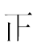红色 黄色 蓝色 粉色 （“正”字每一画表示一个人）
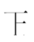 正 正 正
正 一
乙组：用画“√”的方法进行统计。乙组展示：
红色 黄色 蓝色 粉色 (一个“√”表示一个人。)
√ √ √ √
√ √ √ √
√ √ √ √
√ √ √ √
√ √ √
√ √ √
√ √
√ √
√
丙组：用画“O”的方法进行统计，丙组展示：
红色 黄色 蓝色 粉色 (一个“○”表示一个人)
○ ○ ○ ○
○ ○ ○ ○
○ ○ ○ ○
○ ○ ○ ○
○ ○ ○
○ ○ ○
○ ○
○ ○
○
再让用不同于这几种方法进行统计的组进行展示。
(6)比较。
老师提问：在同学们所用的这些方法中，你认为哪一种方法最简便，最容易数出数据的多少?你最喜欢哪种方法?
(用画“正”字方法进行统计最简便，最容易数出数据的多少。因为一个“正”
字表示5个，所以数的时候，可以5个5个的数) www.xkb1.com
(7)投影出示例题统计图。
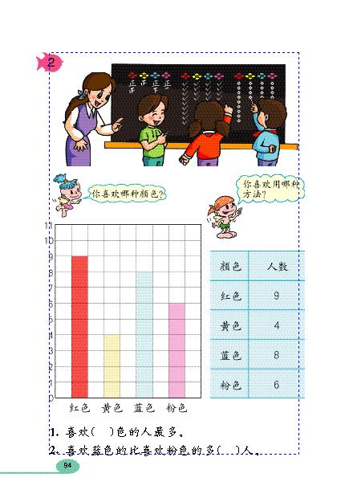

引导学生观察这幅统计图和上一节课的统计图相比，有什么不同?
（ 这幅统计图在最下面标明要统计的颜色， 在最左边标明数量，这幅统计图更完整了。不用数方格，直接看对准的数就可以确定每种颜色的数量。）
（8）出示统计表。
我们还可以用统计表的形式来表示每种颜色的数量。统计表标明了什么？
（统计表标明了所要统计事物的名称和数量。）
由统计表可以直接知道什么? 新课标第一网
(由统计表可以直接知道，喜爱每种颜色的人数)
(9)统计表和统计图有什么不同?
(统计表可以直接看出数量的多少，统计图可以直接看出哪种数量最多？哪种数
量最少)
(10)回答问题。
①喜欢( )色的人最多。
学生回答：从统计图上，看出喜欢“红”色的人最多。
②喜欢蓝色的比喜欢粉色的多( )人。
生：从统计图上，我用数方格的方法知道了喜欢蓝色的比喜欢粉色的人多2人。
从统计表上知道了喜欢蓝色的有8人，喜欢粉色的有6人。我用8—6=2(人)，计
算出喜欢蓝色的比喜欢粉色的多2人。
③你还知道了什么？
A、喜欢黄色的人最少。
B、喜欢红色的人比喜欢黄色的人多5人。
C、喜欢红色的比喜欢蓝色的多1人。
D、喜欢黄色的比喜欢蓝色的少4人。
E、喜欢黄色的比喜欢粉色的少2人。
F、喜欢粉色的比喜欢红色的少3人。
G、喜欢红色和黄色的一共有13人。
H、喜欢红色和蓝色的一共有17人。
三、巩固应用、内化提高
1．小朋友们真能干，你们喜欢这些花吗？我想等你过生日时，老师送你一枝，但我不知道你们的生日，请你在卡片上写上自己是哪月出生的，放在桌子上。
2．我想让你们帮我统计一下好吗？请以小组为单位，分工合作整理一下，完成第95页第1题的统计图。
3．说一说从图中你知道了什么？
四、回顾整理，反思提升
通过本节课的学习，你有什么收获？
师：这节课我们用不同的方法统计收集到的数据，绘制了简单的统计图和统计表。统计图和统计表都能清楚、直观地反映出要统计的数量、种类，一目了然。便于我们分析问题，发现问题。统计图和统计表在我们日常生活中应用也很广泛，请小朋友们课下去找一找生活中有关统计图表的知识。
五、课后小调查
给学生提供一些贴近生活的统计表，如：“小组内同学参加课外特长学习的统计表”，“小组同学喜欢吃哪种水果的统计表”，“小组同学上学方式的统计表”等等，让学生进行调查整理，把自己最得意的作品介绍给大家。
板书设计:
条形统计图和统计表

作业设计：
数一数，填一填。
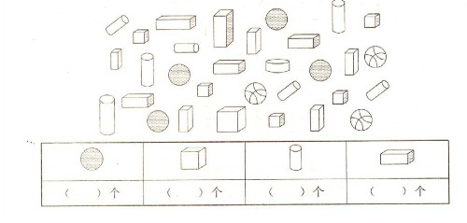

1．长方体的数量最（ ），（ ）的数量最少。
2．正方体比长方体少（ ）个。
3．（ ）比（ ）多（ ）个。
（ ）比（ ）少（ ）个。
4．四种图形一共有（ ）个。Xkb1.com
教学反思：

